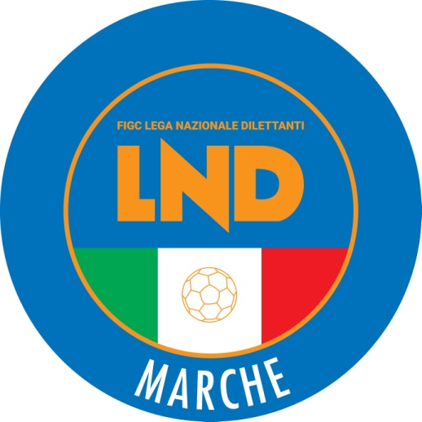 | Federazione Italiana Giuoco Calcio  Lega Nazionale Dilettanti  COMITATO REGIONALE MARCHE  Via Schiavoni, snc - 60131 ANCONA  CENTRALINO: 071 285601 - FAX: 071 28560403  sito internet: www.figcmarche.it  e-mail: crlnd.marche01@figc.it  pec: marche@pec.figcmarche.it
Stagione Sportiva 2020/2021

Comunicato Ufficiale N° 87 del 29/03/2021

SOMMARIO

SOMMARIO 1
COMUNICAZIONI DELLA F.I.G.C. 1
COMUNICAZIONI DELLA L.N.D. 1
COMUNICAZIONI DEL COMITATO REGIONALE 1

COMUNICAZIONI DELLA F.I.G.C.

COMUNICAZIONI DELLA L.N.D.

COMUNICAZIONI DEL COMITATO REGIONALE

RIUNIONE DEL CONSIGLIO DIRETTIVO N. 17 DEL 29.03.2021
Sono presenti: Panichi (Presidente), Malascorta, Capretti,, Arriva, Bottacchiari, Colò, Cotichella, Cremonesi, Scarpini, Borroni, Castellana (Segr.), Schippa (Vice Pres. Area Centro), Marziali (SGS), Dottori (AIAC), Rossi (Addetto stampa).

CAMPIONATO ECCELLENZA

Il Consiglio Direttivo del Comitato Regionale Marche, nella riunione del 29.03.2021, relativamente alla modalità di effettuazione delle gare di play off e della finale del Campionato in epigrafe, ha deciso quanto segue:

Gare di Play–Off
La squadra prima classificata del girone A disputa una gara di sola andata sul proprio terreno di gioco contro la squadra seconda classificata del girone B;
La squadra prima classificata del girone B disputa una gara di sola andata sul proprio terreno di gioco contro la squadra seconda classificata del girone A.
Qualora al termine dei tempi regolamentari in ognuna delle succitate gare dovesse persistere il risultato di parità, si procederà nel modo seguente::
- verranno disputati 2 tempi supplementari di 15 minuti ciascuno;
- persistendo ulteriore risultato di parità verranno battuti i tiri di rigore nel rispetto delle vigenti disposizioni.

Gara di Finale
Le squadre vincenti le gare di cui sopra disputano un’unica gara, in campo neutro.
Qualora al termine dei tempi regolamentari dovesse persistere risultato di parità si procederà nel modo seguente:
- verranno disputati due tempi supplementari di 15 minuti ciascuno;
- persistendo ulteriore risultato di parità verranno battuti i tiri di rigore nel rispetto delle vigenti disposizioni.

La squadra che avrà vinto la gara di finale di cui sopra acquisirà il titolo sportivo per richiedere l’ammissione al Campionato Nazionale Serie D, stagione sportiva 2021/2022.

CLASSIFICA IN CASO DI PARITA’ DI PUNTEGGIO

In caso di parità di punteggio fra due o più squadre al termine di ognuno dei 2 gironi del Campionato di Eccellenza, si procederà alla compilazione della c.d. “classifica avulsa” fra le squadre interessate tenendo conto nell’ordine:
a) dei punti conseguiti negli incontri diretti fra tutte le squadre interessate;
b) della differenza fra reti segnate e subite nei medesimi incontri;
c) della differenza fra reti segnate e subite nell’intero Campionato;
d) del maggior numero di reti segnate nell’intero Campionato;
e) del sorteggio.

CHIUSURA UFFICI

Si comunica che la Lega Nazionale Dilettanti ha disposto la chiusura fino al tutto il 30 giugno 2021 delle Sedi Provinciali, Distrettuali e Zonali nonché la chiusura al pubblico, fino alla suddetta data, delle Sedi Regionali.
Ciò premesso, si informa che la sede del Comitato Regionale Marche sarà periodicamente presidiata; i contatti potranno avvenire per e-mail all’indirizzo crlnd.marche01@figc.it o pec marche@pec.figcmarche.it

Pubblicato in Ancona ed affisso all’albo del C.R. M. il 29/03/2021.

Il Segretario  (Angelo Castellana) | Il Presidente  (Ivo Panichi)

